**BÀI 11 :**

**CẤU TẠO HOÁ HỌC CỦA HỢP CHẤT HỮU CƠ**

1. **THUYẾT CẤU TẠO HOÁ HỌC**
2. **Thuyết cấu tạo hoá học trong hợp chất hữu cơ**
3. Trong phân tử hợp chất hữu cơ, *các nguyên tử liên kết với nhau theo đúng hóa trị và theo một thứ tự nhất định*. Thứ tự liên kết đó gọi là cấu tạo hóa học. Sự thay đổi thứ tự liên kết đó, tức là thay đổi cấu tạo hóa học, sẽ tạo ra hợp chất khác.

* **Ví dụ 1**: Cùng công thức phân tử **C2H6O** có hai công thức cấu tạo (thứ tự liên kết khác nhau) ứng với 2 hợp chất sau:
* Đimetyl ether : H3C−O−CH3, chất khí,nhiệt độ sôi là 78,3 $℃$, không tác dụng với Na.
* Ethanol : H3C−CH2−O−H, chất lỏng, nhiệt độ sôi là -24,8 $℃$, tác dụng với Na giải phóng hiđro.

1. Trong phân tử hợp chất hữu cơ, ***cacbon có hóa trị 4***. Nguyên tử cacbon không những có thể liên kết với nguyên tử các nguyên tố khác mà còn liên kết với nhau thành mạch cacbon.

* **Ví dụ 2:**

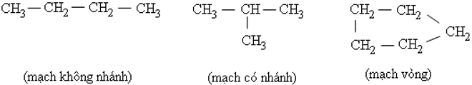

1. Tính chất của các chất phụ thuộc vào ***thành phần phân tử*** (bản chất, số lượng các nguyên tử) và ***cấu tạo hóa học*** (thứ tự liên kết các nguyên tử).

* **Ví dụ 3:**

***- Phụ thuộc thành phần phân tử:*** CH4 là chất khí dễ cháy, CCl4 là chất lỏng không cháy; CH3Cl là chất khí không có tác dụng gây mê, còn CHCl3 là chất lỏng có tác dụng gây mê.

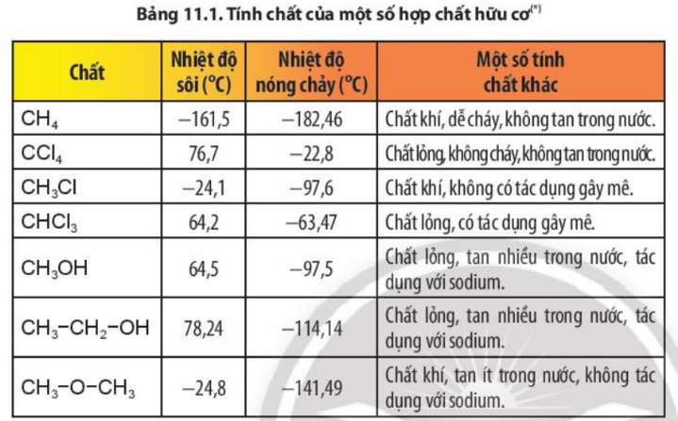

***- Phụ thuộc cấu tạo hóa học:*** CH3CH2OH và CH3OCH3 khác nhau cả về tính chất hóa học.

1. **Biểu diễn cấu tạo phân tử của hợp chất hữu cơ**

* **Công thức cấu tạo** biểu diễn thứ tự và cách thức liên kết giữa của các nguyên tử trong phân tử.
* **Công thức cấu tạo đầy đủ** là công thức biểu diễn đầy đủ liên kết trên một mặt phẳng
* **Công thức cấu tạo thu gọn:**các nguyên tử, nhóm nguyên tử cùng liên kết với một nguyên tử cacbon được viết thành một nhóm.
* **Công thức khung phân tử** : dùng *nét gạch* để biểu diễn liên kết giữa các nguyên tử cacbon với nhau **và** giữa cacbon với nguyên tử khác mà không phải hydrogen.
* Trong công thức khung phân tử **chỉ** ghi ghi kí hiệu các nguyên tử khác C và H ( trừ H nằm ở trong nhóm chức )

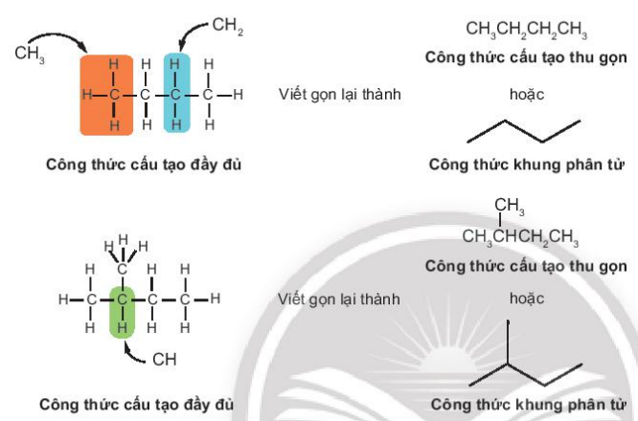

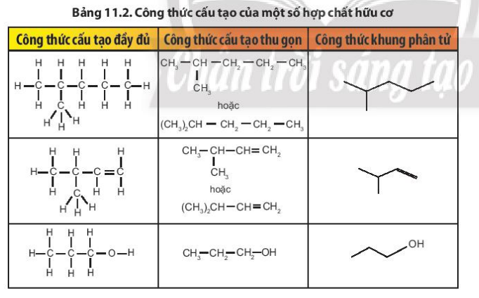

1. **ĐỒNG ĐẲNG, ĐỒNG PHÂN**
2. **Đồng đẳng**

   - Đồng đẳng là những hợp chất có thành phần phân tử hơn kém nhau một hay nhiều nhóm **CH2**, nhưng có tính chất hoá học tương tự nhau.

   - Các chất thuộc cùng dãy đồng đẳng hợp thành một dãy đồng đẳng có công thức chung.

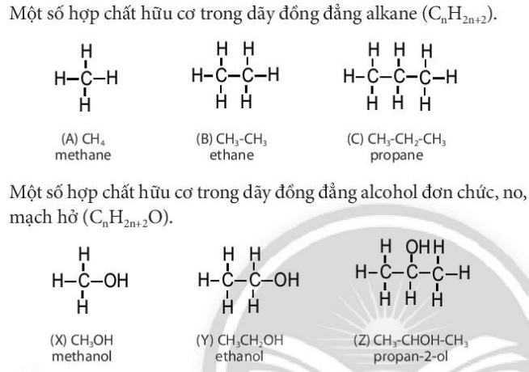

**b. Đồng phân**

    - Đồng phân là các chất hữu cơ có cùng công thức phân tử nhưng cấu tạo khác nhau nên tính chất hóa học khác nhau.

    - **Có 2 loại** là đồng phân: đồng phân cấu tạo và đồng phân lập thể .

* **Đồng phân cấu tạo:** gồm đồng phân mạch cacbon, đồng phân nhóm chức, đồng phân vị trí nhóm chức
* Đồng phân lập thể: là đồng phân khác nhau về vị trí không gian của các nguyên tử, nhóm nguyên tử.
* **Ví dụ 4:**

